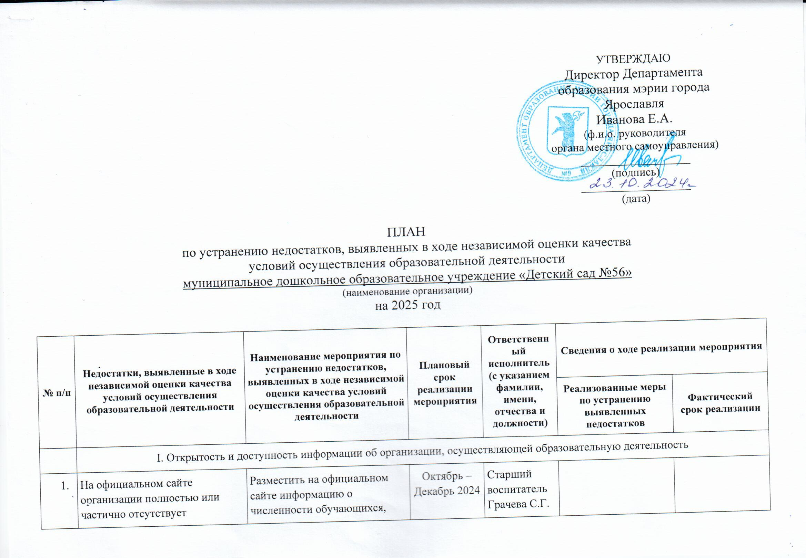
2 | На официальном сайте организации полностью или частично отсутствует информация: информация об электронных образовательных ресурсах. | Разместить на официальном сайте информацию об электронных образовательных ресурсах. |  |  | Октябрь – Декабрь 2024 | Старший воспитатель Грачева С.Г.
 | На официальном сайте организации полностью или частично отсутствует информация: о специально оборудованных учебных кабинетах, объектов для проведения практических занятий, библиотек, объектов спорта, средств обучения и воспитания, приспособленных для использования инвалидами и лицами с ограниченными возможностями здоровья | Разместить на официальном сайте информацию о специально оборудованных учебных кабинетах, объектов для проведения практических занятий, библиотек, объектов спорта, средств обучения и воспитания, приспособленных для использования инвалидами и лицами с ограниченными возможностями здоровья |  |  | Октябрь – Декабрь 2024 | Старший воспитатель Грачева С.Г.
 | На официальном сайте организации полностью или частично отсутствует информация: об обеспечении беспрепятственного доступа в здания образовательной организации | Разместить на официальном сайте информацию об обеспечении беспрепятственного доступа в здания образовательной организации |  |  | Октябрь – Декабрь 2024 | Старший воспитатель Грачева С.Г.
 | На официальном сайте организации полностью или частично отсутствует информация: о специальных условиях питания | Разместить на официальном сайте информацию: о специальных условиях питания |  |  | Октябрь – Декабрь 2024 | Старший воспитатель Грачева С.Г.
 | На официальном сайте организации полностью или частично отсутствует информация: о специальных условиях охраны здоровья | Разместить на официальном сайте информацию о специальных условиях охраны здоровья |  |  | Октябрь – Декабрь 2024 | Старший воспитатель Грачева С.Г.
 | На официальном сайте организации полностью или частично отсутствует информация: информация об объеме образовательной деятельности, финансовое обеспечение которой осуществляется за счет бюджетных ассигнований федерального бюджета, бюджетов субъектов Российской Федерации, местных бюджетов. | Разместить на официальном сайте информацию об объеме образовательной деятельности, финансовое обеспечение которой осуществляется за счет бюджетных ассигнований федерального бюджета, бюджетов субъектов Российской Федерации, местных бюджетов |  |  | Октябрь – Декабрь 2024 | Старший воспитатель Грачева С.Г.
 | II. Комфортность условий, в которых осуществляется образовательная деятельность
- 1 | Недостатков не выявлено
 | III. Доступность услуг для инвалидов
 | В организации отсутствует: оборудование входных групп пандусами (подъемными платформами) |  | Здание построено в 1981г. По СНиП, отсутствуют технические возможности для  Увеличения ширины дверных проемов, коридоров, установки лифтов, оборудования пандусов и подъемников. |  |  |  | Заведующий МДОУ «Детский сад №56» Полякова И.Ю.
 | В организации отсутствует: выделенные стоянки для автотранспортных средств инвалидов; |  | Организация стоянок автотранспорта на территории учреждения не допускается |  |  |  | Заведующий МДОУ «Детский сад №56» Полякова И.Ю.
 | В организации отсутствует: адаптированные лифты, поручни, расширенные дверные проемы; |  | Здание построено в 1981г. По СНиП, отсутствуют технические возможности для  Увеличения ширины дверных проемов, коридоров, установки лифтов, оборудования пандусов и подъемников. |  |  |  | Заведующий МДОУ «Детский сад №56» Полякова И.Ю.
 | В организации отсутствует: сменные кресла-коляски; |  | В настоящее время дети с данной потребностью отсутствуют. При необходимости будет решаться вопрос о приобретении колясок |  |  |  | Заведующий МДОУ «Детский сад №56» Полякова И.Ю.
 | В организации отсутствует: специально оборудованные для инвалидов санитарно-гигиенические помещения; |  | Здание построено в 1981г. По СНиП, отсутствуют технические возможности для  оборудования санитарно-гигиенических помещений для инвалидов |  |  |  | Заведующий МДОУ «Детский сад №56» Полякова И.Ю.
 | В организации отсутствует: дублирование для инвалидов по слуху и зрению звуковой и зрительной информации; |  | В настоящее время детский сад оборудован табличками выполненными рельефно-точечным шрифтом Брайля |  |  |  | Заведующий МДОУ «Детский сад №56» Полякова И.Ю.
 | В организации отсутствует: возможность предоставления инвалидам по слуху (слуху и зрению) услуг сурдопереводчика (тифлосурдопереводчика); |  | В настоящее время дети с данной потребностью отсутствуют. При необходимости будет решаться вопрос о предоставлении инвалидам по слуху (слуху и зрению) услуг сурдопереводчика (тифлосурдопереводчика). |  |  |  | Заведующий МДОУ «Детский сад №56» Полякова И.Ю.
 | В организации отсутствует: альтернативная версия сайта организации для инвалидов по зрению; |  | На официальном сайте имеется «версия для слабовидящих»  https://mdou56.edu.yar.ru/ |  |  |  | Заведующий МДОУ «Детский сад №56» Полякова И.Ю.
 | В организации отсутствует: помощь, оказываемая работниками организации, прошедшими необходимое обучение (инструктирование), по сопровождению инвалидов в помещениях организации и на прилегающей территории; |  | В настоящее время дети-инвалиды, которым необходимо сопровождение в детском саду отсутствуют. В случае появления данной категории детей будет решаться вопрос о направлении сотрудников ДОУ на обучение (инструктирование), по сопровождению инвалидов в помещениях организации и на прилегающей территории. |  |  |  | Заведующий МДОУ «Детский сад №56» Полякова И.Ю.
